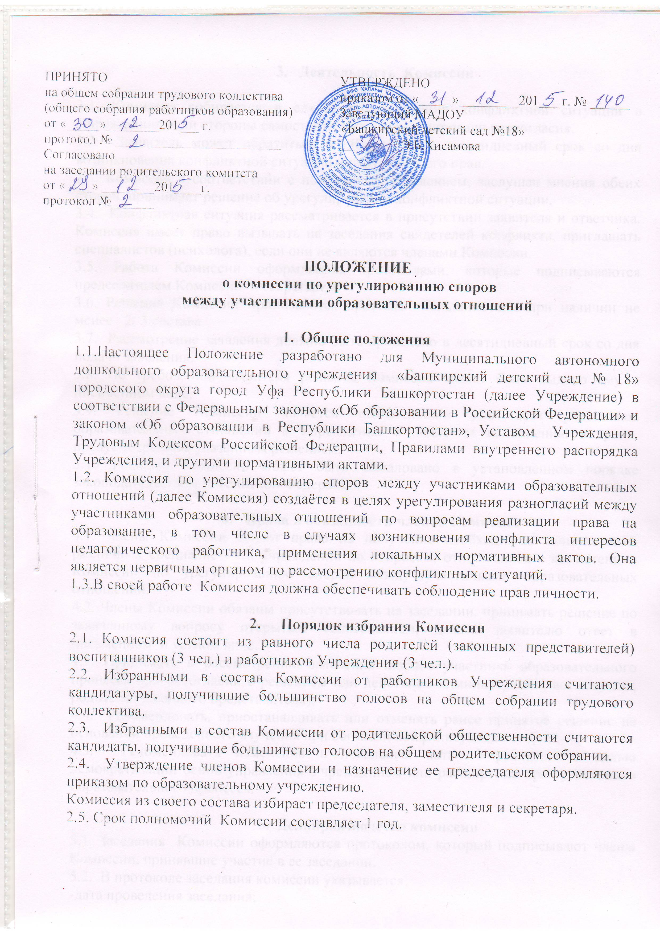

3. Деятельность Комиссии

3.1. Комиссия собирается в случае возникновения конфликтной ситуации в Учреждении, если стороны самостоятельно не урегулировали разногласия.
3.2. Заявитель может обратиться в Комиссию в десятидневный срок со дня возникновения конфликтной ситуации и нарушения его прав.
3.3. Комиссия в соответствии с полученным заявлением, заслушав мнения обеих сторон, принимает решение об урегулировании конфликтной ситуации.
3.4. Конфликтная ситуация рассматривается в присутствии заявителя и ответчика. Комиссия имеет право вызывать на заседания свидетелей конфликта, приглашать специалистов (психолога), если они не являются членами Комиссии.
3.5. Работа Комиссии оформляется протоколами, которые подписываются председателем Комиссии и секретарем.
3.6. Решения Комиссии принимаются простым большинством при наличии не менее 2/ 3 состава.
3.7. Рассмотрение заявления должно быть проведено в десятидневный срок со дня подачи заявления.
3.8. По требованию заявителя решение Комиссии может быть выдано ему в письменном виде.
3.9. Решение Комиссии является обязательным для всех участников образовательных отношений в Учреждении и подлежит исполнению в сроки, предусмотренные указанным решением.
3.10 Решение Комиссии может быть обжаловано в установленном порядке законодательством Российской Федерации.

4. Права и обязанности членов Комиссии
4.1. Члены Комиссии имеют право на получение необходимых консультаций различных специалистов и учреждений по вопросам, относящихся к компетенции Комиссии по урегулированию споров между участниками образовательных отношений.
4.2. Члены Комиссии обязаны присутствовать на заседании, принимать решение по заявленному вопросу открытым голосованием, давать заявителю ответ в письменном и устном виде.
4.3. Принимать к рассмотрению заявления любого участника образовательного процесса при несогласии с решением или действием администрации, воспитателя, родителя (законного представителя);
4.4. Рекомендовать, приостанавливать или отменять ранее принятое решение на основании проведенного изучения при согласии конфликтующих сторон;
4.5. Рекомендовать изменения в локальных актах Учреждения с целью демократизации основ управления Учреждением или расширения прав участников образовательного процесса.

5. Делопроизводство комиссии
5.1. Заседания Комиссии оформляются протоколом, который подписывают члены Комиссии, принявшие участие в ее заседании.
5.2. В протоколе заседания комиссии указывается:
-дата проведения заседания;
- фамилии, имена, отчества членов Комиссии и других лиц, присутствующих на заседании;
-приглашенные (ФИО, должность);
-повестка дня;
- формулировка каждого из рассматриваемых на заседании Комиссии вопросов с указанием фамилии, имени, отчества, в отношении которого рассматривается вопрос о соблюдении требований об урегулировании конфликта интересов;
- фамилии, имена, отчества выступивших на заседании лиц и краткое изложение их выступлений;
- информации, содержащей основания для проведения заседания Комиссии;
- результаты голосования;
- решение и обоснование его принятия.
5.3. Протокол заседания комиссии хранится в делах Учреждения и передаётся по акту (при смене руководителя, передаче в архив).

